
МІНІСТЕРСТВО ОСВІТИ І НАУКИ УКРАЇНИ
пр. Перемоги, 10, м. Київ, 01135, тел. (044) 481- 32 -21, факс (044) 236-1049
E-mail: ministry@mon.gov.ua, код ЄДРПОУ 38621185

Від _25.06.2014_№ _1/9-335_
На № від

Департаменти (управління) освіти і науки обласних та Київської міської державних адміністрацій

Інститути післядипломної педагогічної освіти

Про навчальні плани та програми
спеціальних загальноосвітніх
навчальних закладів
на 2014/2015 навчальний рік

Надсилаємо в додаток до листа Міністерства освіти і науки від 11.06.2014 № 1/9-303 для використання в роботі рекомендації щодо навчальних планів та програм для спеціальних загальноосвітніх навчальних закладів на 2014/2015 навчальний рік (додаються).

Додаток: на 2 арк.
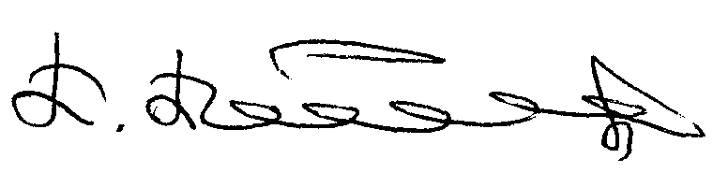

Заступник Міністра П. Полянський

Охріменко Ю. В.
481-47-65

Додаток до листа Міністерства освіти і науки України
від 25.06.06. 2014 № 1/9-335

Про навчальні плани та програми для спеціальних загальноосвітніх навчальних закладів на 2014/2015 навчальний рік

З метою оновлення змісту освіти дітей з особливими освітніми потребами з 1 вересня 2014 року в дію вступає Державний стандарт початкової загальної освіти для дітей з особливими освітніми потребами, затверджений Постановою Кабінету Міністрів України від 21 серпня 2013 р. № 607 (далі – Державний стандарт). За цим Державним стандартом учні з особливими освітніми потребами можуть навчатися у спеціальних загальноосвітніх навчальних закладах, навчально-реабілітаційних центрах, у спеціальних та інклюзивних класах загальноосвітніх навальних закладів.
Державний стандарт розроблений з урахуванням Державних санітарних норм та правил «Гігієнічні вимоги до улаштування, утримання і режиму спеціальних загальноосвітніх шкіл (шкіл-інтернатів) для дітей, які потребують корекції фізичного та (або) розумового розвитку, та навчально-реабілітаційних центрів», затверджених наказом Міністерства охорони здоров’я України від 20.02.2013 № 144, зареєстрованим у Міністерстві юстиції України 14 березня 2013 р. за № 410/22942.
Звертаємо увагу, що відповідно до пункту 9.8. Державних санітарних норм і правил, у спеціальних навчальних закладах та навчально-реабілітаційних центрах кількість навчальних годин (сумарно інваріантна частина, варіативна, фізична культура) повинна становити на тиждень не більше: у підготовчому, 1-му класі - 20 годин, у 2-му - 21 годину, 3-4-му - 22 години, 5-му - 25 годин, 6-му - 28 годин, 7-му - 30 годин, 8-12-му - 32 години.
Крім того, Державним стандартом передбачено створення умов для здобуття початкової освіти дітьми з особливими освітніми потребами шляхом адаптації змісту і методів навчання до пізнавальних можливостей учнів; здійснення під час уроку системи корекційних заходів, спрямованих на опанування учнями навчального матеріалу. З цією метою інваріантна складова базового навчального плану передбачає проведення корекційно-розвиткових занять.
Типові навчальні плани спеціальних загальноосвітніх навчальних закладів для дітей, які потребують корекції фізичного та (або) розумового розвитку для початкової школи, затверджені наказом Міністерства освіти і науки України від 28.01.2014 № 80 (зі змінами, внесеними наказом МОН України від 11.02.2014 р. № 133), Типові навчальні плани спеціальних загальноосвітніх навчальних закладів ІІ ступеня для дітей, які потребують корекції фізичного та (або) розумового розвитку, затверджені наказом Міністерства освіти і науки України від 22.04.2014 № 504 (зі змінами, внесеними наказом МОН України від 11.06.2014 р. № 701), вводяться в дію поетапно:
у підготовчих, 1, 2, 5-х класах – з 2014/2015 навчального року;
у 3, 6-х класах – з 2015/2016 навчального року;
у 4, 7-х класах – з 2016/2017 навчального року;
у 8-х класах – з 2017/2018 навчального року;
у 9-х класах – з 2018/2019 навчального року;
у 10-х класах – з 2019/2020 навчального року.
Робочі навчальні плани на 2014/2015 навчальний рік для загальноосвітніх навчальних закладів для дітей, які потребують корекції фізичного та (або) розумового розвитку, складаються:
для підготовчого, 1-2 класів – за Типовими навчальними планами спеціальних загальноосвітніх навчальних закладів для дітей, які потребують корекції фізичного та (або) розумового розвитку (початкова школа), затвердженими наказом МОН України від 28.01.2014 № 80 (зі змінами, внесеними наказом МОН України від 11.02.2014 р. № 133);
для 3-4 класів – за Типовими навчальними планами спеціальних загальноосвітніх навчальних закладів для дітей, які потребують корекції фізичного та (або) розумового розвитку, затвердженими наказом МОН України від 03.11.2004 р. № 849 (зі змінами, внесеними наказом МОН України від 11.09.2009 р. № 852);
для 5 класів – за Типовими навчальними планами спеціальних загальноосвітніх навчальних закладів ІІ ступеня для дітей, які потребують корекції фізичного та (або) розумового розвитку, затвердженими наказом МОН України від 22.04.2014 № 504 (зі змінами, внесеними наказом МОН України від 11.06.2014 р. № 701);
для 6-10 класів – за Типовими навчальними планами спеціальних загальноосвітніх навчальних закладів ІІ ступеня для дітей, які потребують корекції фізичного та (або) розумового розвитку, затвердженими наказом МОН України від 26.08.2008 р. № 778 (зі змінами, внесеними наказом МОН України від 11.09.2009 № 852);
для 11-12 класів – за Типовими навчальними планами спеціальних загальноосвітніх навчальних закладів, затвердженими наказом МОН України від 02.11.2004 р. № 842, з урахуванням змін, затверджених наказом МОН України від 22.08.2005 р. № 489.
З 1 вересня навчальний процес у спеціальних загальноосвітніх навчальних закладах буде здійснюватися за новими навчальними програмами, затвердженими наказом Міністерства освіти і науки України від 24.06.2014 № 750 «Про надання навчальній літературі грифів Міністерства освіти і науки України».
Програми розміщено на офіційних сайтах Міністерства (www.mon.gov.ua) та Інституту інноваційних технологій і змісту освіти (www.iitzo.gov.ua).
Вимоги до структури навчального року та розроблення робочих навчальних планів, подані у листі МОН України від 11.06.2014 № 1/9-303 «Про навчальні плани загальноосвітніх навчальних закладів та структуру 2014/2015 навчального року», поширюються на спеціальні загальноосвітні школи (школи-інтернати) для дітей, які потребують корекції фізичного та (або) розумового розвитку, навчально-реабілітаційні центри, санаторні школи та школи-інтернати.
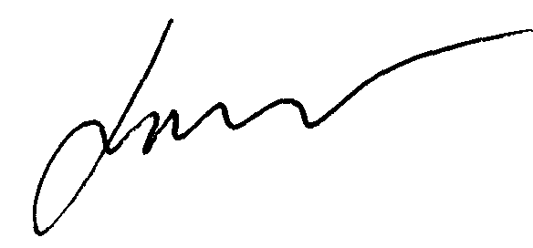

Директор департаменту Ю. Г. Кононенко

